MANUAL BÁSICO DE USUARIO
Sistema Web de Gestión de Pedidos
"El Perro Caliente" — Puesto de Comida Rápida
Versión 1.0 — Marzo 2026

Edgar Fajardo Molinares

Facilitadora: Clara Lucía Monsalve Ríos

Fundación Universitaria Católica del Norte
Facultad de Ingeniería Informática — Marzo 2026

Introducción al Sistema
El Sistema Web de Gestión de Pedidos es una aplicación diseñada para optimizar el proceso de atención en el puesto de comida rápida. Permite registrar pedidos, gestionar el inventario de ingredientes, dar seguimiento al estado de preparación y generar reportes de ventas.
Este manual está dirigido a los tres perfiles de usuario del sistema: el dueño del negocio (administrador), el cocinero y el empleado de servicio al cliente.

Requisitos del Sistema

Requisito | Especificación
Navegador web | Google Chrome 100+, Firefox 95+, Edge 100+
Conexión a internet | Mínimo 1 Mbps (recomendado 5 Mbps)
Dispositivo | PC, laptop o tablet con pantalla ≥ 768px
Sistema operativo | Windows 10+, macOS 11+, Ubuntu 20+, Android 10+

Acceso al Sistema

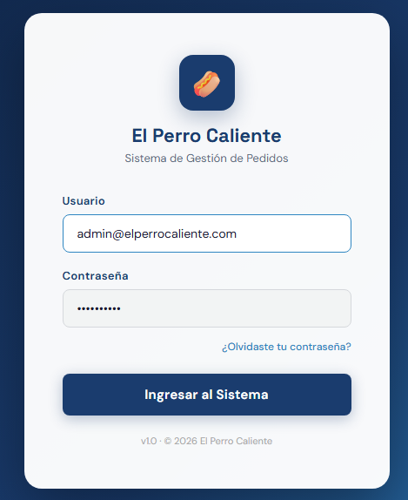

2.1 Inicio de Sesión
Para acceder al sistema, sigue estos pasos:
- Abrir el navegador web e ingresar la dirección: https://pedidos.elperrocaliente.com
- En la pantalla de inicio, ingresar el correo electrónico registrado en el campo 'Usuario'.
- Ingresar la contraseña en el campo correspondiente.
- Hacer clic en el botón 'Ingresar'.
- Si las credenciales son correctas, el sistema redirige al panel principal según el rol asignado.
💡 Si olvidaste tu contraseña, haz clic en '¿Olvidaste tu contraseña?' e ingresa tu correo para recibir un enlace de restablecimiento.

2.2 Perfiles de Usuario

Perfil | Acceso | Funciones principales
Administrador | Total | Configurar sistema, ver reportes, gestionar usuarios e inventario
Cocinero | Parcial | Ver pedidos en cola, actualizar estado de preparación
Empleado de servicio | Parcial | Registrar pedidos, confirmar entrega al cliente

2.3 Cierre de Sesión

Para cerrar sesión de forma segura: hacer clic en el ícono de usuario en la esquina superior derecha y seleccionar 'Cerrar sesión'. El sistema regresará a la pantalla de inicio.
💡 Siempre cierra sesión cuando termines tu turno, especialmente en dispositivos compartidos.

2.4 Panel principal

Después de iniciar sesión, el usuario accede al panel principal del sistema. Desde este panel se puede navegar a los diferentes módulos disponibles mediante el menú lateral.

Opciones del menú:

- Nuevo pedido

- Pedidos activos

- Inventario

- Reportes

- Cerrar sesión

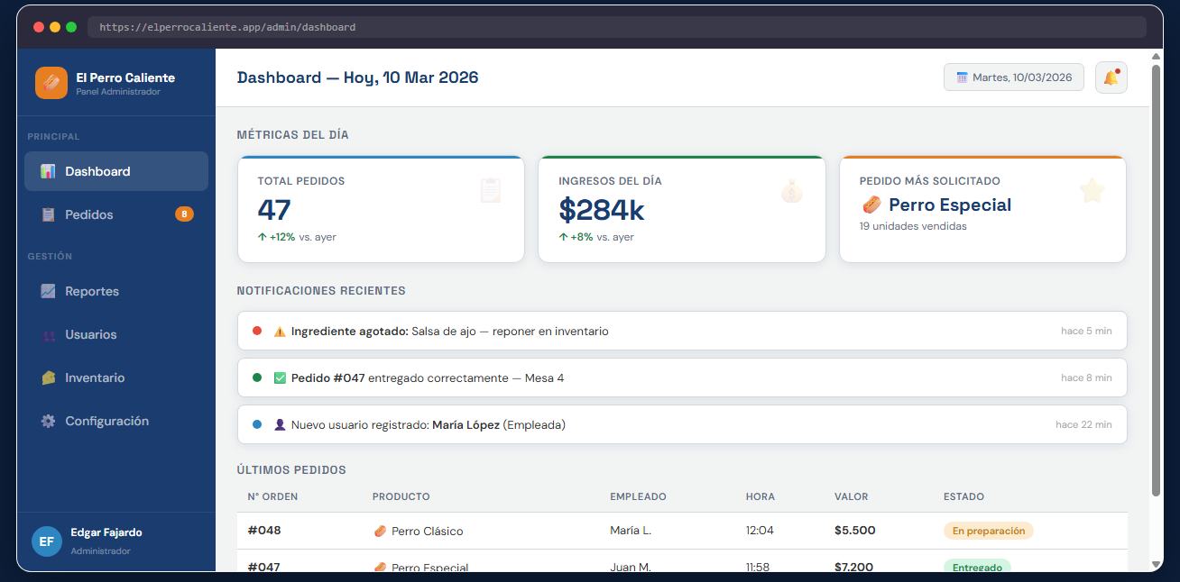

3. Módulo de Pedidos

3.1 Registrar un Nuevo Pedido

Este módulo es el corazón del sistema. Permite capturar las solicitudes del cliente de forma rápida:
- Desde el panel principal, hacer clic en 'Nuevo Pedido' (botón verde).
- Seleccionar el producto base: Perro Clásico, Doble, Especial o Vegetariano.
- Elegir los ingredientes disponibles marcando las casillas correspondientes.
- Ingresar cualquier observación especial en el campo 'Notas del pedido'.
- Hacer clic en 'Confirmar Pedido'.
- El sistema asignará automáticamente un número de orden y registrará la hora de entrada.
💡 Los ingredientes marcados en gris están agotados y no pueden seleccionarse. Notifica al administrador para actualizar el inventario.

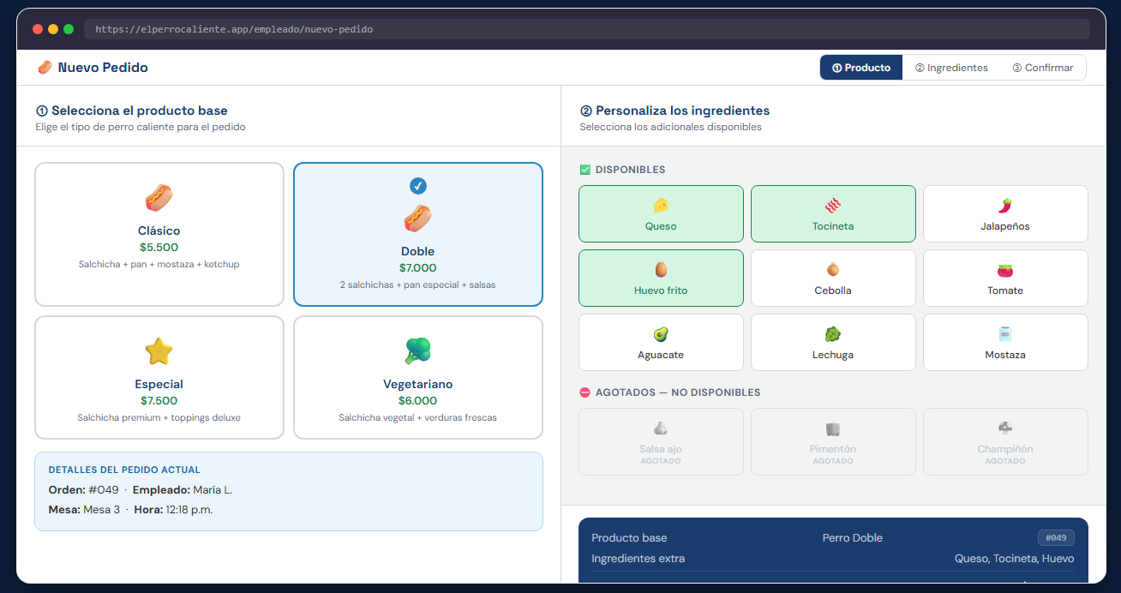

3.2 Panel de Seguimiento de Pedidos

El panel muestra todos los pedidos activos organizados por estado:
- Recibido (azul): El pedido fue registrado y está en espera de atención.
- En preparación (naranja): El cocinero ya comenzó a prepararlo.
- Listo (verde): El pedido está listo para ser entregado al cliente.
- Entregado (gris): El pedido fue entregado y se cerró exitosamente.

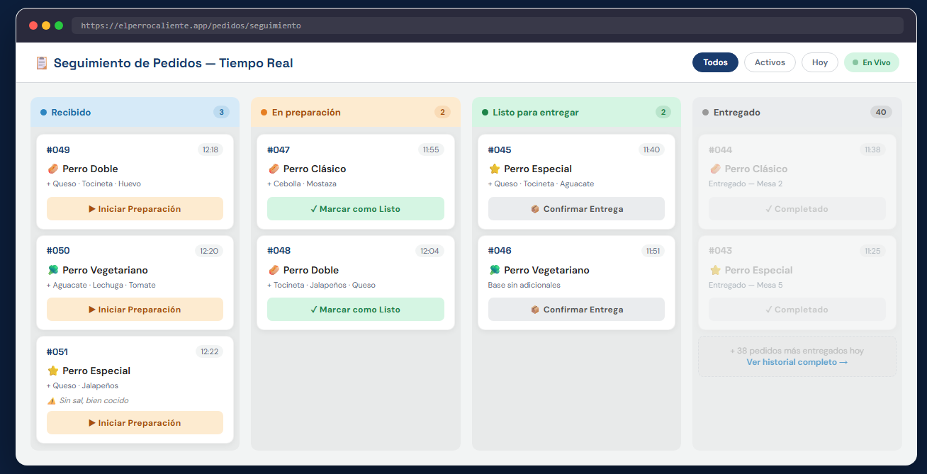

Vista del Cocinero

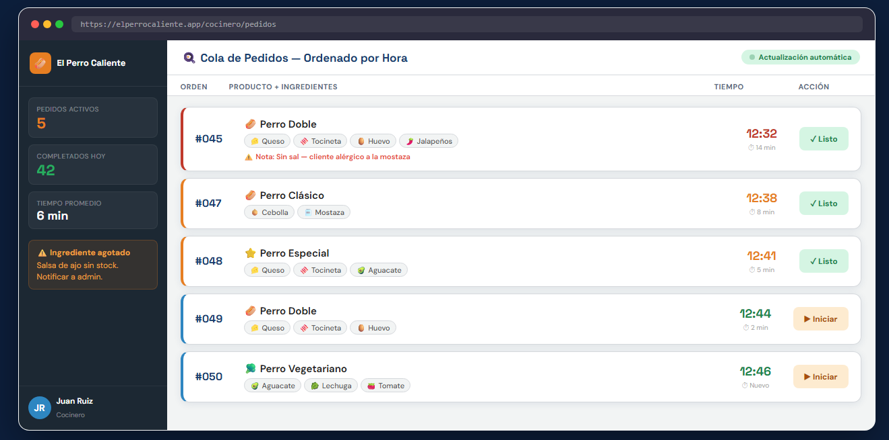

3.3 Actualizar Estado de un Pedido

- Localizar el pedido en el panel (se puede buscar por número de orden).
- Hacer clic sobre la tarjeta del pedido.
- En la ventana de detalle, seleccionar el nuevo estado en el menú desplegable.
- Hacer clic en 'Guardar cambio'. El panel se actualiza automáticamente.

4. Módulo de Inventario

4.1 Ver Inventario Actual

El administrador puede revisar el estado del inventario desde Menú > Inventario. La pantalla muestra cada ingrediente con su cantidad disponible y estado (Disponible / Agotado).

4.2 Actualizar Disponibilidad

- Ir a Inventario > seleccionar el ingrediente a actualizar.
- Hacer clic en 'Editar'.
- Modificar la cantidad disponible o cambiar el estado.
- Guardar los cambios. El sistema reflejará la actualización en tiempo real para todos los usuarios.

5. Módulo de Reportes

5.1 Reporte Diario

Para generar el reporte del día:
- Ir a Menú > Reportes > Reporte diario.
- Seleccionar la fecha deseada en el selector de fechas.
- Hacer clic en 'Generar Reporte'.
El reporte muestra: total de pedidos, ingresos del día, ingrediente más utilizado y hora pico de mayor demanda. Puede exportarse en PDF haciendo clic en 'Descargar PDF'.

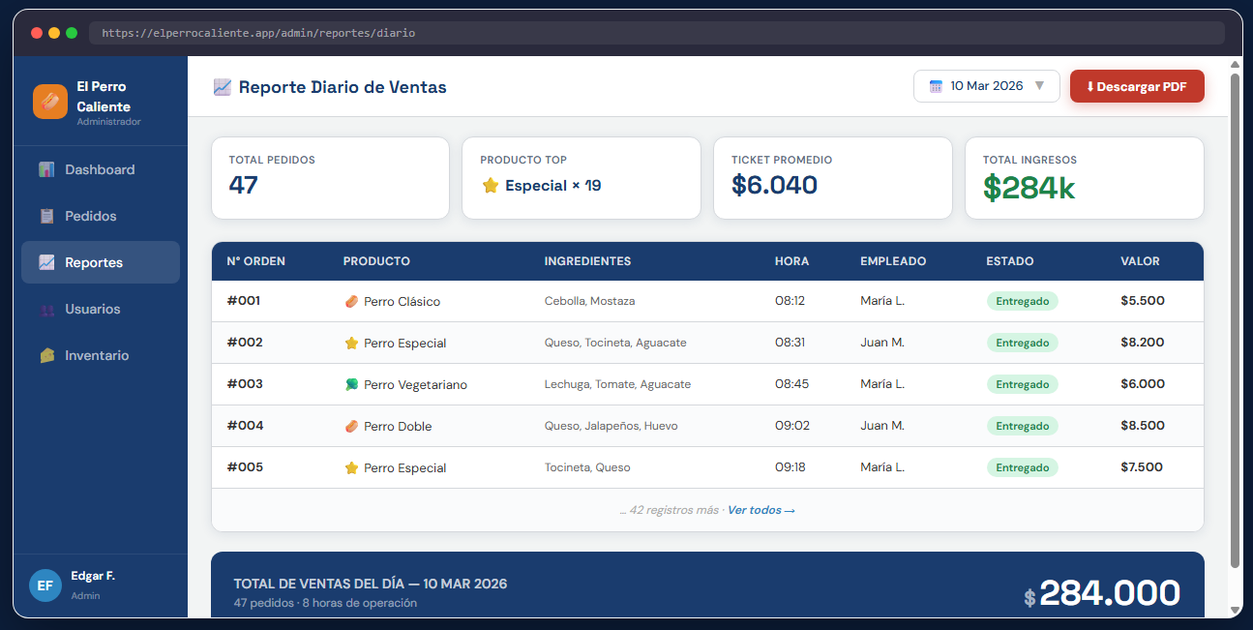

6. Solución de Problemas Frecuentes

Problema | Solución
No puedo iniciar sesión | Verificar credenciales. Si persiste, usar 'Olvidé contraseña' o contactar al administrador.
El pedido no aparece en el panel | Refrescar la página con F5. Si no aparece, verificar que se haya confirmado correctamente.
Los ingredientes no se actualizan | Solo el administrador puede modificar el inventario. Solicitar actualización.
El reporte no se genera | Verificar que existan pedidos en la fecha seleccionada y que el navegador permita descargas.
La página no carga correctamente | Verificar la conexión a internet. Intentar en modo incógnito o limpiar caché del navegador.
Para soporte técnico adicional, contactar al administrador del sistema o consultar la sección de soporte en el repositorio del proyecto.

